大连海事大学

调 研 论 文
┊┊┊┊┊┊┊装┊┊┊┊┊┊┊订┊┊┊┊┊┊┊线┊┊┊┊┊┊┊

二○二一年十月

SNMPv2的概念表

专业班级：

姓 名：

指导教师： 李辉

信息科学技术学院
摘 要
本文使用指定教材为参考资料，调查研究了SNMPv2的概念表的详细情况。包括概念表的基本概念、索引、概念表的分类以及对概念表的不同操作。

关键词：概念表；对应关系

ABSTRACT
This article uses designated classification textbooks as reference materials to investigate the details of the concept table of SNMPv2. Including the basic concepts of the concept table, index, concept table and different operations on the concept table.

Keywords: Concept table; Correspondence
目 录
第1章 绪论 1
1.1 课题研究的背景及意义 1
1.1.1 SNMPv1的不足 2
1.1.2 SNMPv2的基本概念 1
1.2 本章小结 2
第2章 SNMPv2的概念表 3
2.1 概念表 3
2.1.1 基础表与扩展表之间的对应关系 3
2.1.2 对概念表的操作 4
2.2 本章小结 8
结论 9
参 考 文 献 10
致 谢 11

SNMPv2概念表

第1章 绪论
网络管理技术经过几十年的快速发展，已经形成自身比较完善的体系结构。对计算机网络的运营、管理与维护等功能由支持某种网管协议的网管软件来完成。目前，简单网络管理协议（SNMP）已经成为事实上的网管标准，并得到网络设备生产商与软件开发商的广泛支持。

1.1 课题研究的背景及意义
随着网络管理技术的发展与网络管理的应用，SNMP协议已成为处于统治地位的网管协议，绝大多数的网络设备（包括路由器、交换机、网桥等）支持该协议。研究SNMP协议，能够帮助我们学习和掌握网络管理技术。

1.1.1 SNMPv1的不足
随着SNMP协议通过读写管理对象来完成网管操作，但是对管理对象的读写只能在标量级，即只能读写单个或构成表的标量对象。在实际的网络管理应用中，使用的管理对象的数据结构通常比较复杂，关系型的表是最常见的数据组织形式。SNMPv1只能定义由多个标量对象组成的单个表，无法再多个有关系的表之间建立联系。

1.1.2 SNMPv2的概念表基本概念
SNMPv2提出用概念表（Conceptual Table）将标量对象在逻辑上组织成表，也就是可以由多个表来组成的关系型表。概念表中的每行称为一个概念行，它由来自不用表的标量对象组成。

1.2 本章小结
本章简单介绍了SNMP的背景，SNMPv1的一些不足之处和SNMPv2的概念表的基本概念。SNMP协议在网络管理技术中占有重要地位，想要牢牢掌握网管技术，就一定要深入理解SNMP协议。

第2章 SNMPv2的概念表
要想深入理解概念表，仅仅知道基本概念还不够，还需要了解其具体的工作方式。
2.1 概念表
概念表通过索引（Index）为多个表之间建立关系，可以用于建立索引的关键字为INDEX与AUGMENTS。概念表中的多个表可以分为两种类型：基础表与扩展表。其中，基础表是为有关系的表提供索引的表，每个概念表中只能有一个基础表，它的索引是用INDEX来定义；扩展表是基础表建立关系的表，除基础表之外的其他表都是扩展表，它的索引使用AUGMENTS或INDEX来定义。基础表与多个扩展表之间存在某种关系，这直接决定扩展表的索引的定义方法。
2.1.1 基础表与扩展表之间的对应关系
如果基础表与扩展表之间是一对一关系，扩展表的索引为AUGMENTS{基础表索引}；如果基础表与扩展表之间是一对多关系，扩展表的索引为INDEX{基础表索引 扩展表索引}；如果基础表与扩展表之间是多对一关系，扩展表的索引为INDEX {基础表索引。图2-1给出了一个概念表的例子，在这个例子中，概念表由Table1、Table2与Table3构成，其中Table1是基础表，Table2与Table3是扩展表，三个表之间存在一对一关系。

概念表中每行的标量对象可能来自不同的表，对每个标量对象的操作就像一个表一样。有些管理操作需要对代理进行复杂的设置。这是对概念表进行操作的用户需求。SNMPv2协议允许对概念表进行管理操作，通过对概念行增加、修改与删除来完成。SNMPv2协议定义了动态创建与删除概念行的规范。SNMPv2概念表可以分为两种类型：一种是禁止管理站创建与删除行的概念表，这种表完全由代理来控制；另一种是允许改管理站创建与删除行的概念表，这种表完全由管理器来控制。

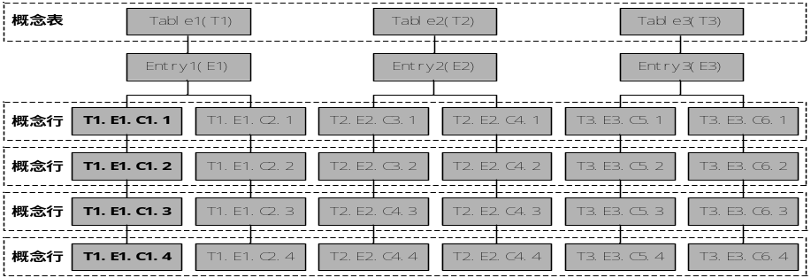图2-1 一个概念表的例子

2.1.2 对概念表的操作

对于允许管理站创建与删除行的概念表，为了避免多个管理器同时创建或删除行而冲突。这种表必须有一个行状态（RowStatus）对象。行状态用于描述对行进行的操作类型，以及该行所处的状态。RowStatus对象的取值为整数1至6，分别对应于3种状态与3种操作。表2-2给出了该对象的用途。其中active表示行存在并可用；notInService表示行存在但是不可用；notReady表示行存在但是列对象不全。当SNMP管理器读取代理中的某个概念行时，将会返回上述3种状态之一。
RowStatus值 | 用途说明
Active(1) | 行存在，并且可用
notInService(2) | 行存在，但是暂时不可用
notReady(3) | 行存在，但是列对象不全
creatAndGo(4) | 行创建，并且立即激活
creatAndWait(5) | 行创建，但是稍后激活
destroy(6) | 行删除
表2-2 RowStatus对象的用途

SNMP管理器使用SetRequest请求来创建或删除行。创建行的操作可以分以两种方式：createAndGo与 createAnd Wait。其中，createAndGo操作采用立即激活方式，管理器需要同时创建某行中的所有标量对象，并且将该行的状态设置为可用。图2-3给出了createAndGo创建行的例子。管理器以createAndGo方式创建概念表的第4行。在代理中的概念表中，status对象为行状态，index对象为行索引，data对象为行数据。在SetRequest请求中，status.4=4表示对第4行进行createAndGo操作；在Response响应中，status.4=1表示第4行处于可用状态。
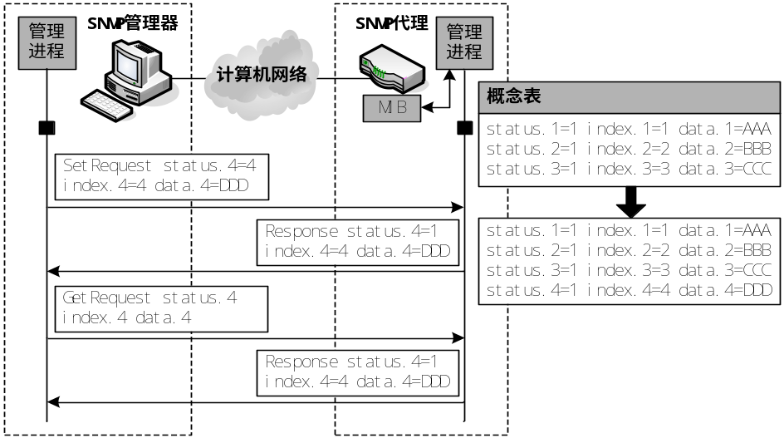图2-3 creatAndGo创建行的例子
CreateAndWait操作采用商稍后激活方式，管理器可以只创建某行中的部分标量对象，并且将该行状态设置为不可用。当管理器创建该行的剩余标量对象后，可以将该行的状态设置为可用。图2-4给出了createAndWait创建行的例子。管理器以createAndWait方式创建概念表的第4行，它可以通过多个步骤创建所有对象。首先，管理器使用SetRequest创建status.4与index.4对象；接着，管理器使用SetRequest创建data.4对象；最后，管理器使用SetRequest将status.4设置为可用状态。

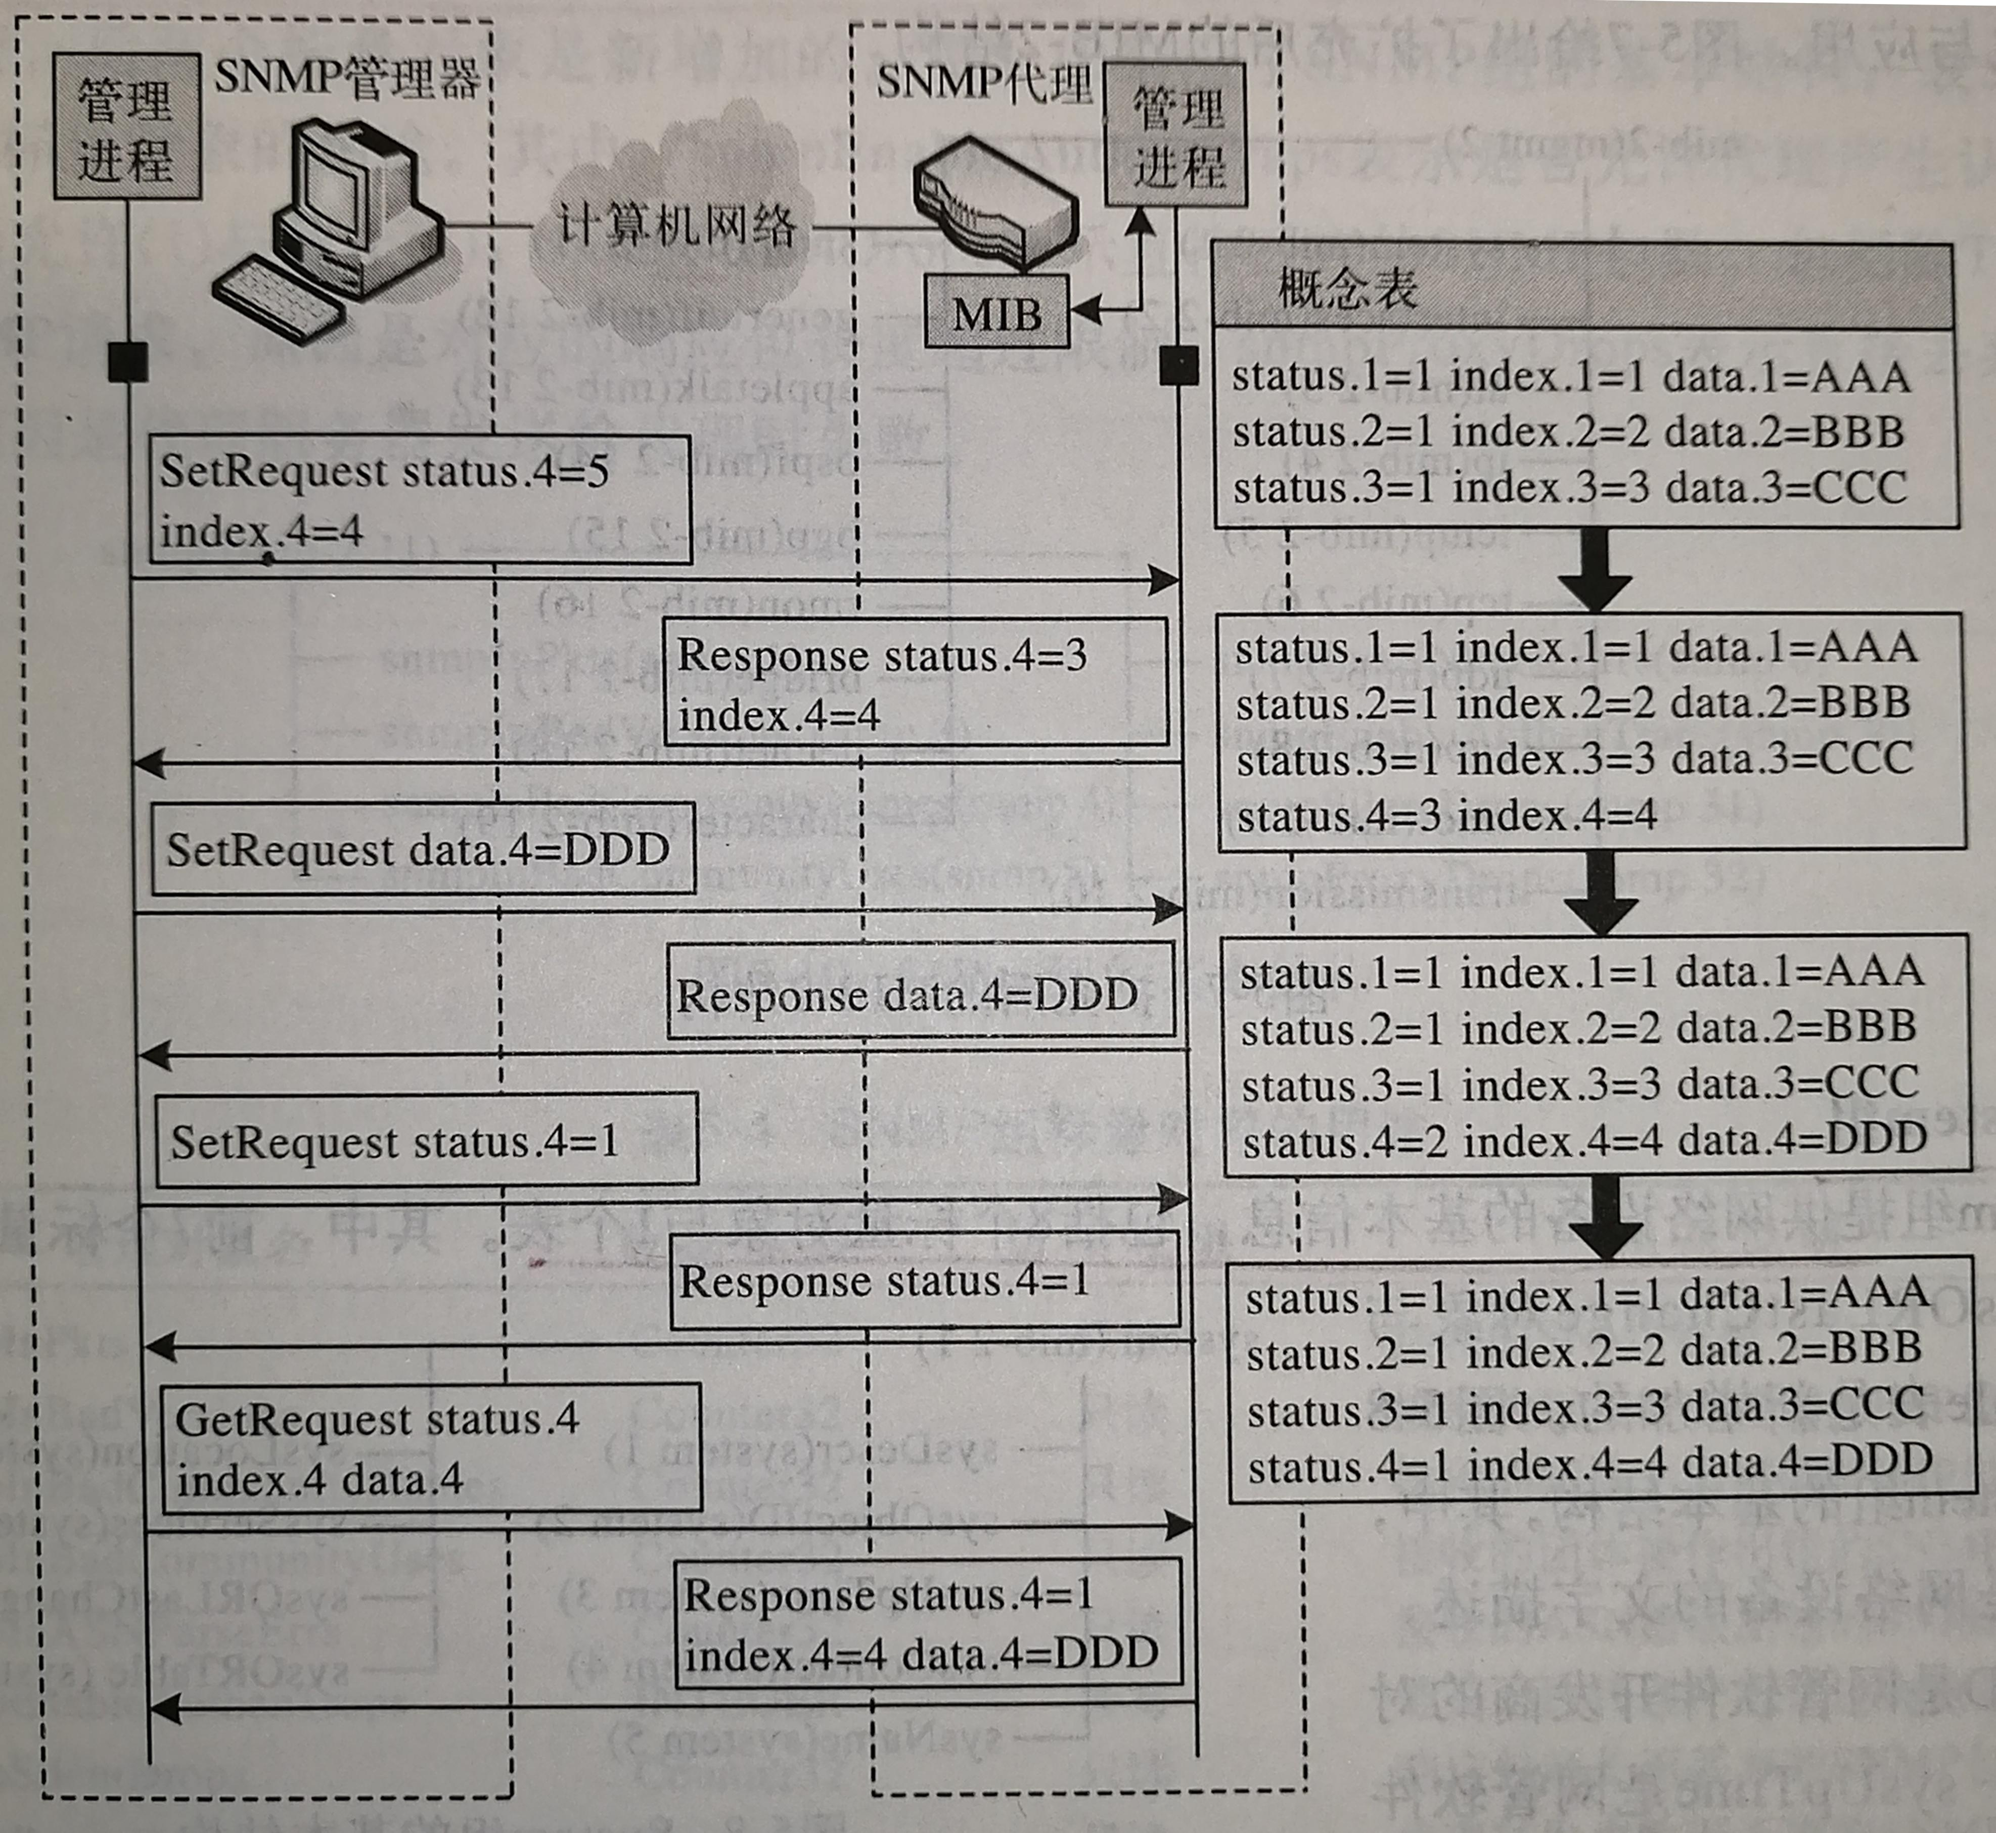
图2-4 createAndWait创建行的例子

SNMP管理器使用SetRequest请求删除行时，只需将行状态对象设置为删除状态。图2-5给出了SetRequest删除行的例子。在SetRequest请求中，status.4=6表示对第4行进行删除操作；在Response响应中，status.4=6表示第4行处于行删除状态。至于代理何时删除该行中的对象，需要由代理程序的工作流程来决定。

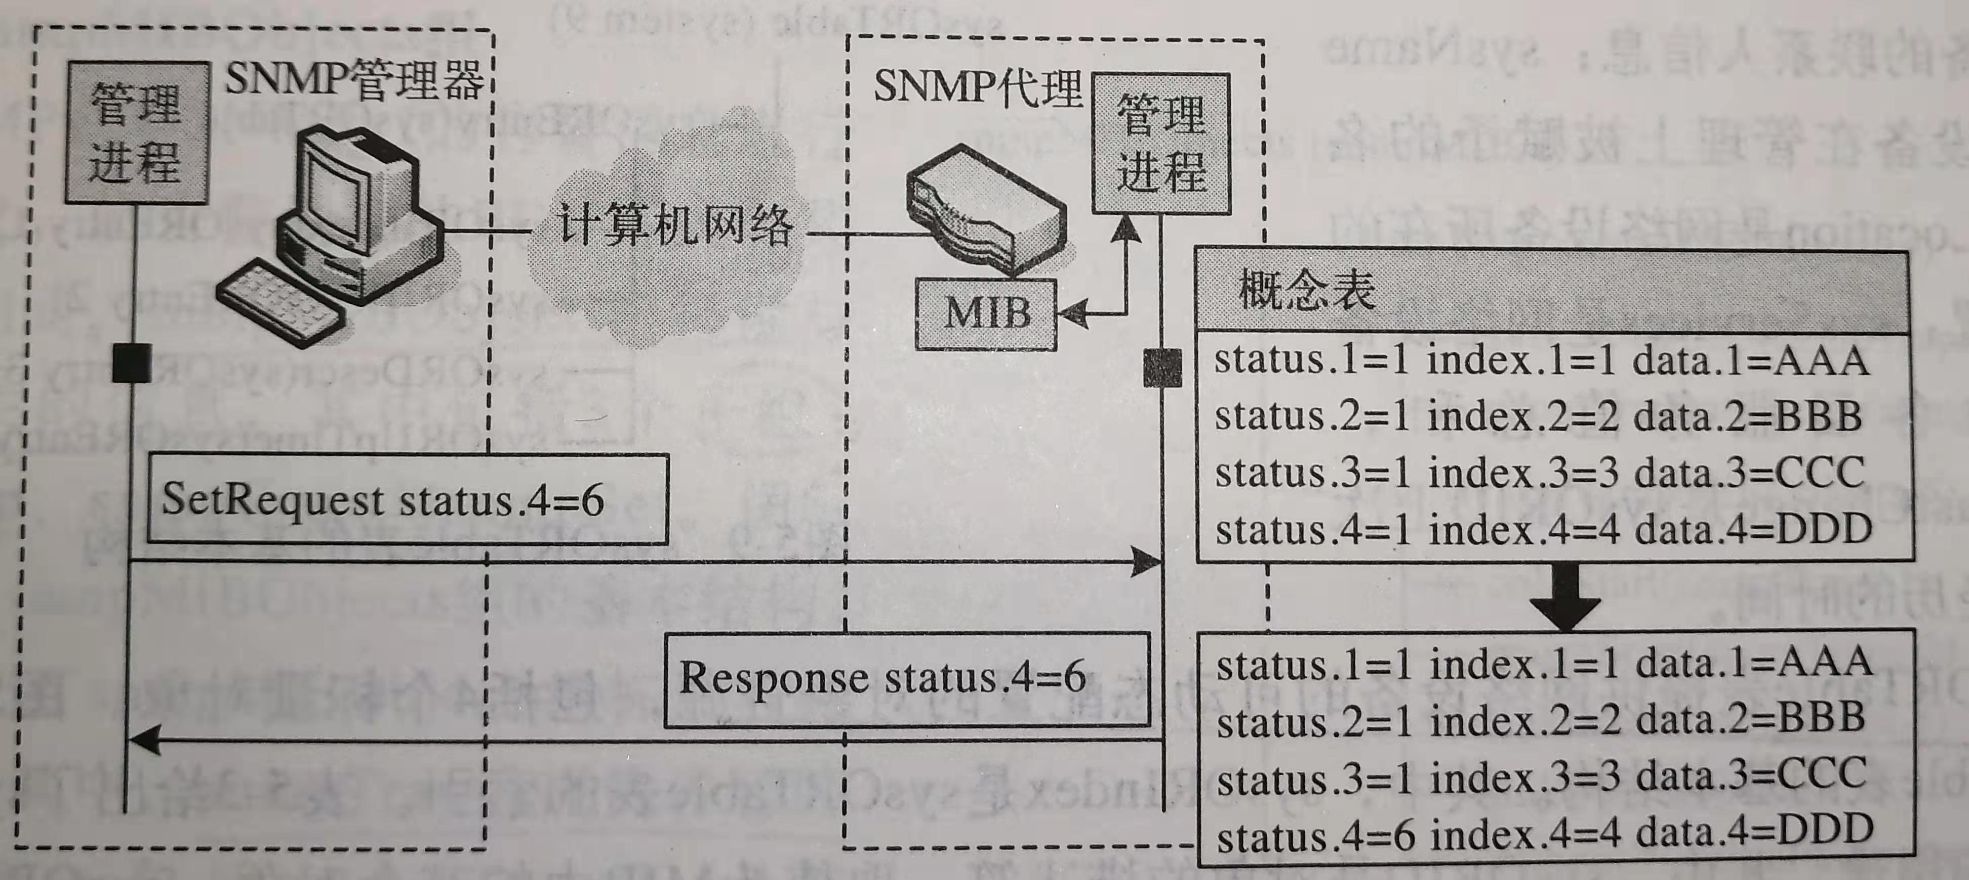
图2-5 SetRequest删除行的例子

2.2 本章小结

本章详细介绍了概念表的索引，介绍了基础表与扩展表之间的对应关系。然后简述概念表的分类：由是否可以有管理站创建与删除行而分为由代理控制和由管理器控制的两种类型的概念表。最后介绍了对概念表的几种操作。

结论
使用指定的教材，调查研究了SNMPv2的概念表。

参 考 文 献
吴英，杨凯，刘博．网络管理技术教程[M]．北京：机械工业出版社，2011.

致 谢
衷心的感谢李辉老师，在课程学习期间，给予了我极大地鼓励和帮助，在学习上给予了我严谨、耐心的指导，在生活上给与了我亲切、热情的关怀。老师渊博的学识、谦逊、谨慎的治学作风，一丝不苟、尽职尽责的工作态度以及正直的为人之道，都将使我终身受益，并激励我始终刻苦努力。在此，我向李辉老师表示崇高的敬意和衷心的感谢。

